

موقع توعرب التعليمي

www.arabia2.com/vb

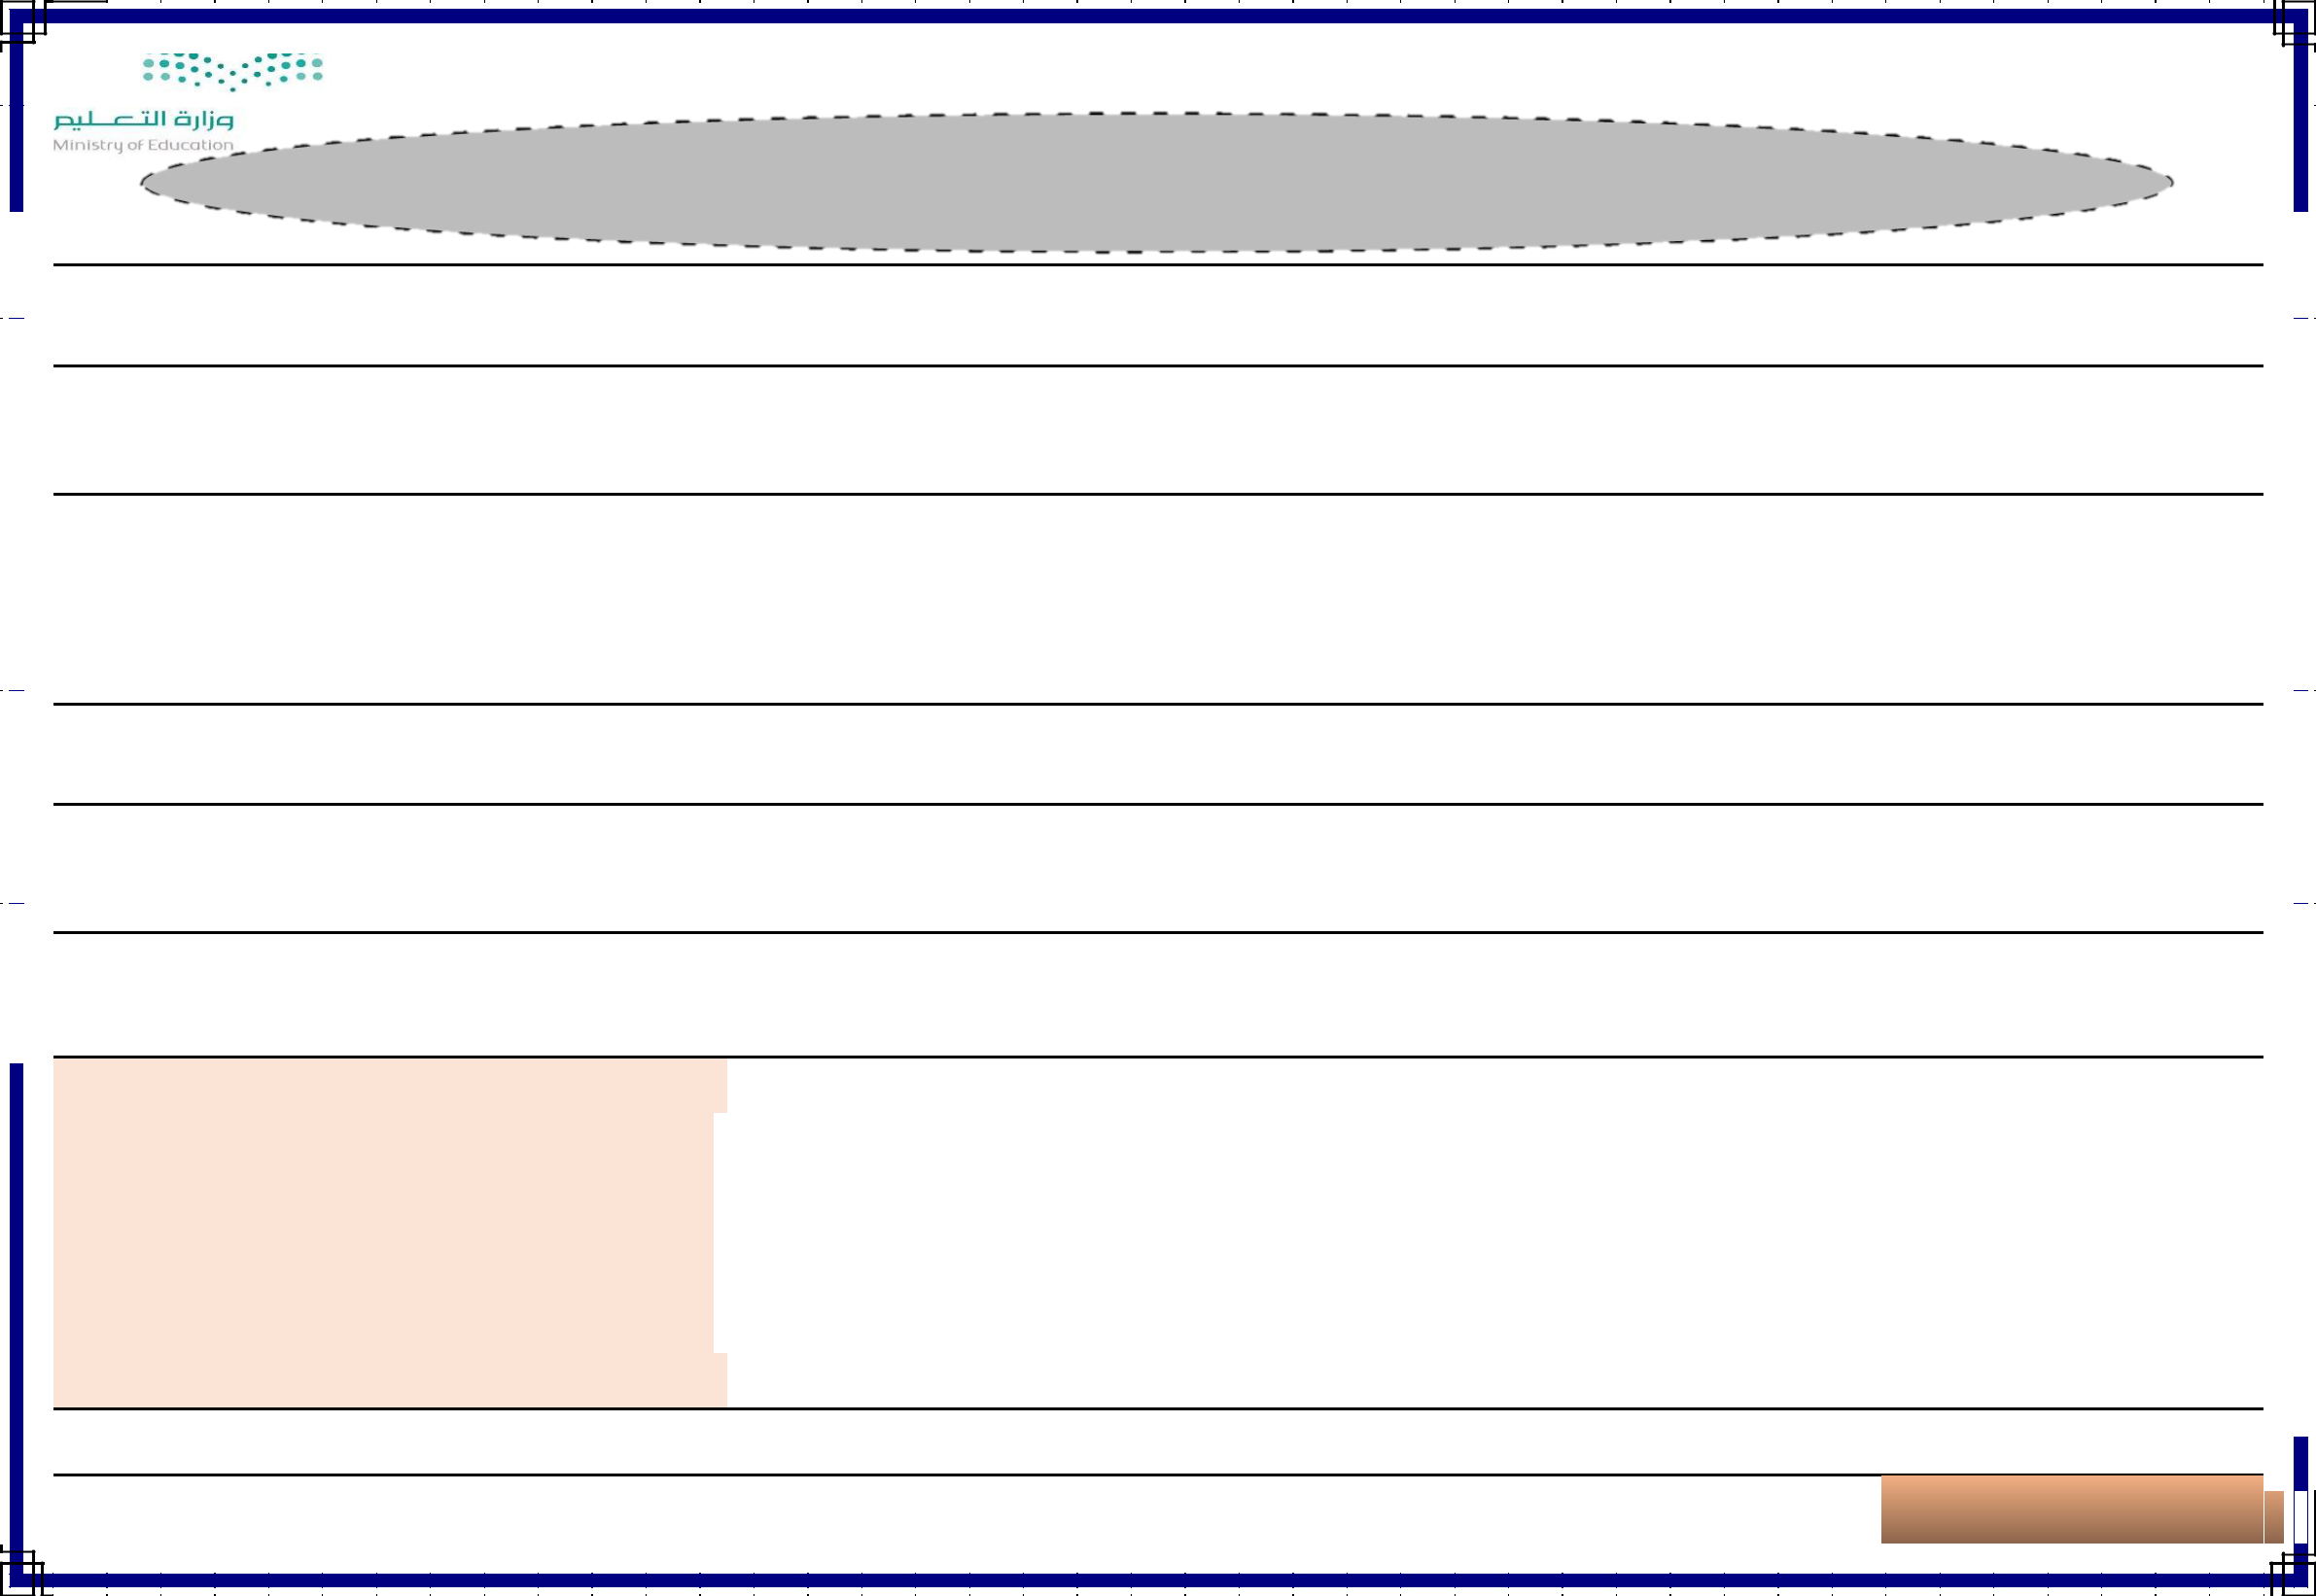
توزيع مقرر لغيت للصف الرابع االبتدائي للفصل الدراسي الثاين للعام الدراسي ......... هـ

 |  | األسبوع األول |  | األسبوع الثاين |  | األسبوع الثالث |  | األسبوع الرابع
 |  | 1221/5/42هـ |  | 1221/6/1هــ |  | 1221/6/2هــ |  | 1221/6/15هــ
 |  | إىل 1221/5/42هــ |  | إىل1221/6/5هــ |  | إىل 1221/6/14هــ |  | إىل1221/6/11هــ
 |  | التهيئة)مراجعة مكتسبات الوحدة( |  | مدحل الوحدةاألنشطة |  | نص االستماع)احمامة |  | اتبع)نص الفهم(جمالس
 |  | +األنشطة التمهيدية |  |  |  | املطوقة(نص الفهم |  | العلم+دخول الالم املكسورة
 |  |  |  | التمهيدية+أجنز مشروعي |  | َ
 |  |  |  | ُ |  | القرائي)جمالس العلم( |  | +دخول الـ)فـ/بـ/كـ(+اهلمزة
 |  |  |  |  |  | القرائي)جمالس العلم( |  | املتطرفة
 |  | األسبوع السابع |  | األسبوع الثامن |  | األسبوع التاسع |  | األسبوع العاشر
 |  | 1221/7/6هــ |  | 1221/7/13هــ |  | 1221/7/41هــ |  | 1221/7/47هــ
 |  | إىل 1221/7/11هــ |  | إىل1221/7/17هــ |  | إىل 1221/7/42هــ |  | إىل1221/2/4هــ
 |  | أتواصل شفهيًّا)سرد قصة( أتواصل |  | اختبار الوحدة |  | األنشطة التمهيدية +أجنز مشروعي |  | نص االستماع)كل يعمل(+
 |  | كتابيا ) كتابة قصة( |  | اختبار الوحدة |  | األنشطة التمهيدية +أجنز مشروعي |  | القرائي)أحب العامل(
 |  | ًّ |  |  |  |  |  | ُ
 |  | األسبوع الثالث عشر |  | األسبوع الرابع عشر |  | األسبوع اخامس عشر |  | األسبوع السادس عشر
 |  | 1221/2/11هــ |  | 1221/2/46هــ |  | 1221/1/3هــ |  | 1221/1/11هــ
 |  | إىل1221/2/43هــ |  | إىل1221/2/31هــ |  | إىل 1221/1/7هــ |  | إىل 1221/1/12هــ
 |  | احروف اليت ينزل ينزل جزء منها على |  | )أتواصل شفهيًّا + أتواصل |  | اختبار الوحدة الرابعة |  | الربامج العالجية للغري
 |  | السطر+النص الشعري |  | كتابيًّا( |  |  |  | متقنني.
 |  | معلم/ــة املادة: |  |  |  |  |  | املشرف الرتبوي:

• إعدإد إملعلمة / نشمية إحلريب

األسبوع اخامس |  | األسبوع السادس
1221/6/44هـ |  | 1221/6/41هــ
إىل1221/6/11هــ |  | إىل1221/7/3هــ
الوظيفة النحوية)املفعول به – |  | الرسم
أنواع اجموع- املفعول املطلق(
األسبوع احادي عشر |  | األسبوع الثاين عشر
1221/2/5هــ |  | 1221/2/14هــ
إىل1221/2/1هــ |  | 1221/2/16هــ
األلف اللينةيف)آخر الفعل |  | الوظيفة النحوية)االسم اجملرور
واالسم و احرف( |  | حبرف اجر+أنواع املعارف(

بداية إجازة هناية العام

من 1221/11/11هــ
إىل1224/1/11هــ

